1. INTRODUCCÍON

El desarrollo realizado es un esfuerzo y dedicacíon, exponiendo mis conocimientos en .net y Sql, los cuales me permitieron cumplir con los requisitos en esta prueba tecnica.

1. OBJETIVO

Este manual permite al usuario final tener un conocimiento sobre el uso eficaz del desarrollo, permitiendole capturar toda la información , y tener una excelente administracion de los servicios que ofrecen sus clientes, y en que pais.

1. DEFINICIONES
   1. Visualizar Dashboard o Tablero General de Reportes.

En este se podra visualizar la cantidad de clientes y servicios que tiene registrado en su empresa, a demas de la distribucion de servicios en los diferentes paises.

Podra visualizar lo que esta en base de datos fisico o en memoria.

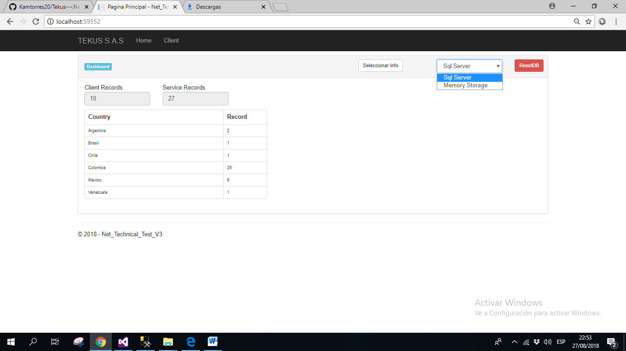



* 1. Gestionar Clientes

En esta opción del menú en la barra superior, nos permitirá tener una visibilidad más detallada de nuestros clientes, y sus datos suministrados, en este podrá agregar, editar y listar los clientes. Como se muestra a continuación.

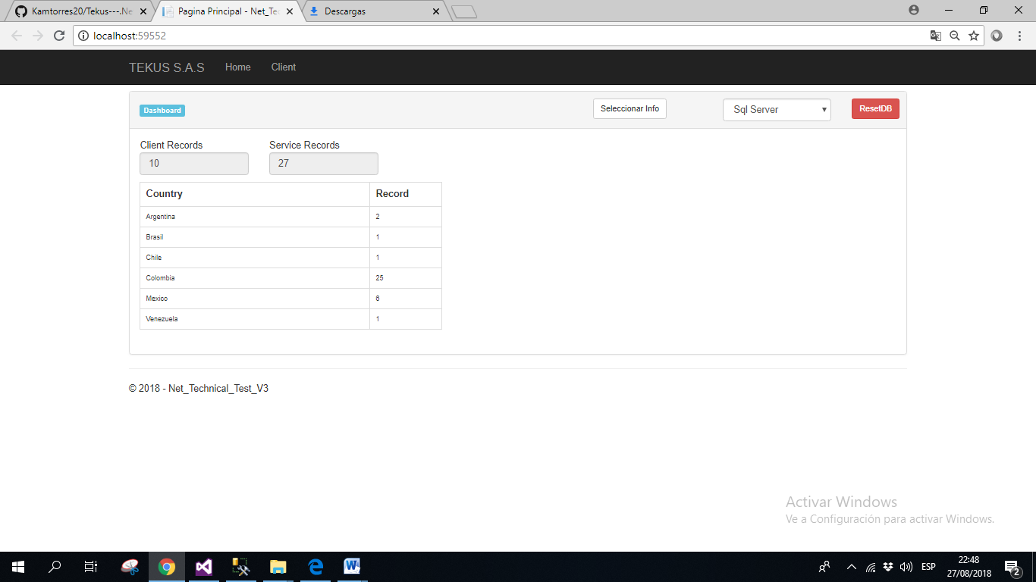

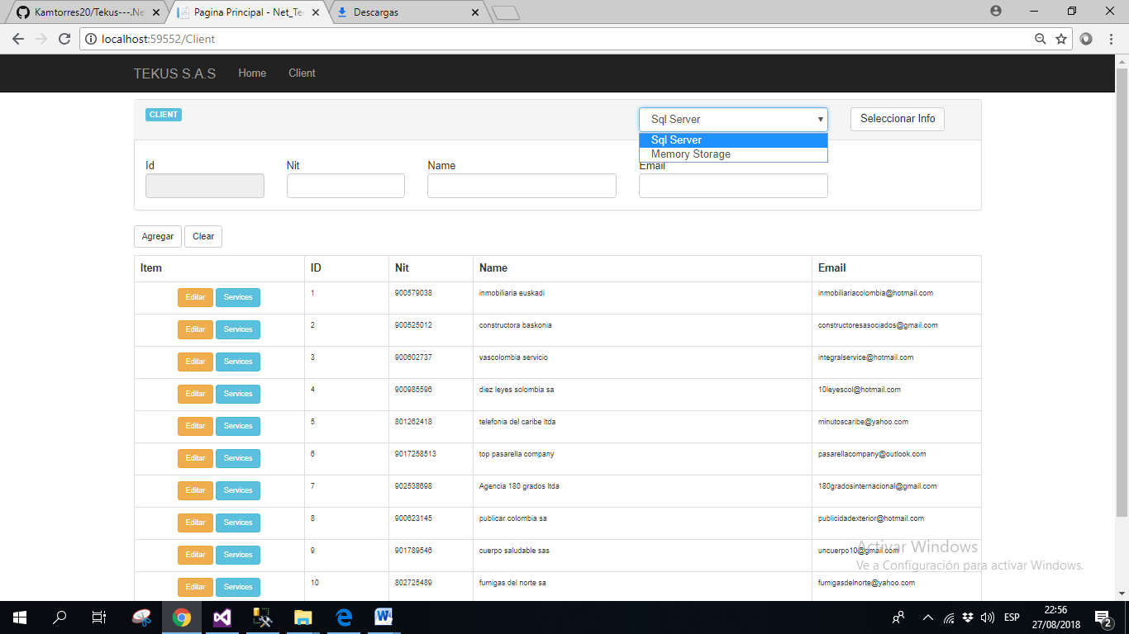



* + 1. Gestionar Servicios de los Clientes

Desde el panel de clientes, podremos Agregar, listar, editar los servicios que este nos brinda, además eliminar si así se desea.

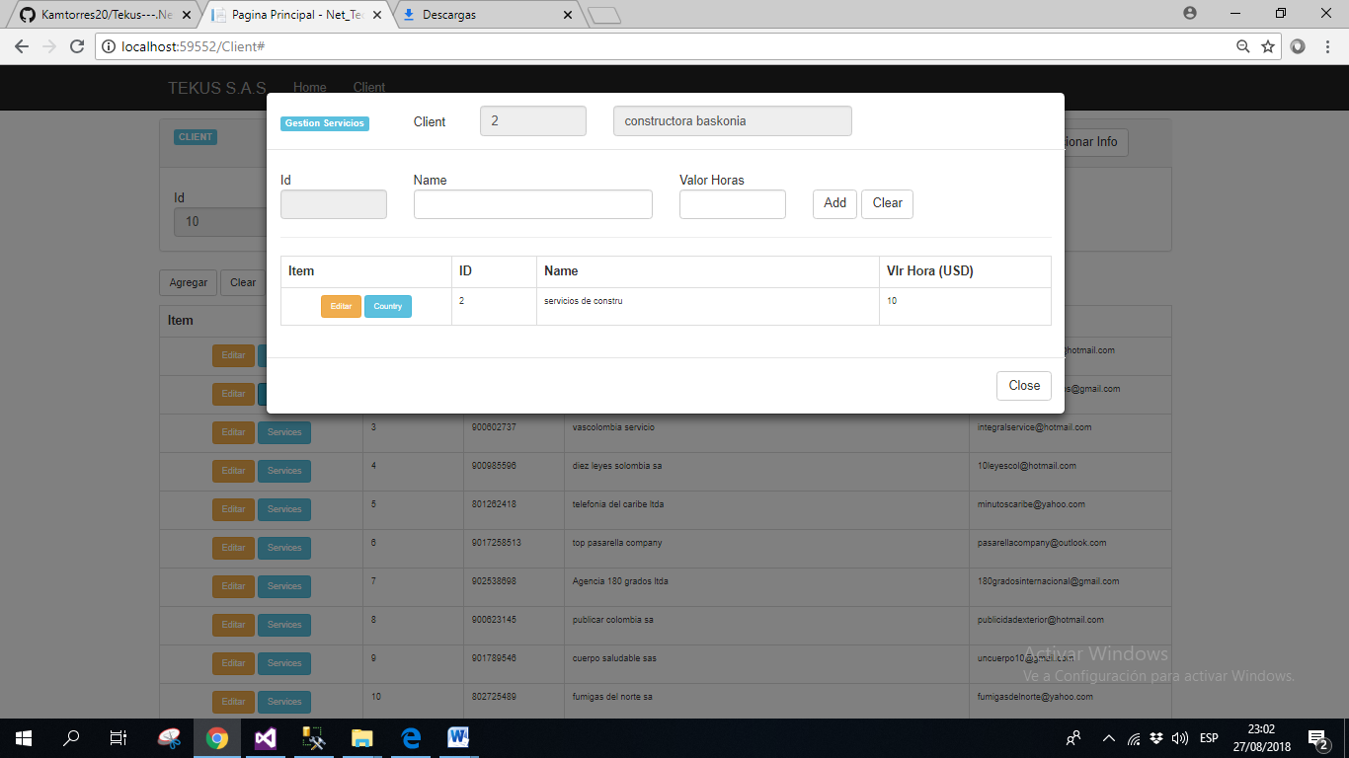



* + 1. Gestionar Países donde se brindan los servicios.

Desde el panel de servicios, podemos acceder a la distribución de países, donde podemos asignar un país, o quitarlo.

